**Ingeniería en Desarrollo de Sofware Semiescolarizado Online**

**Análisis y Diseño Orientado a Objetos**

Sistema de Gestión de Salas de Videojuegos



**Alumno(a): Lic. en Matemáticas Juan Bernardo López Acosta Docente: Cristian Boyain**

**Fecha:** 28 de septiembre de 2025

**Índice**

1. Introducción 1
2. Requisitos del sistema 1
   1. Descripción del problema . . . . . . . . . . . . . . . . . . . . . . . . . . . . . 1
   2. Objetivos del sistema . . . . . . . . . . . . . . . . . . . . . . . . . . . . . . . 2
   3. Casos de uso (lista) . . . . . . . . . . . . . . . . . . . . . . . . . . . . . . . . 2
   4. Diagrama de casos de uso . . . . . . . . . . . . . . . . . . . . . . . . . . . . 3
   5. Diagrama actividades . . . . . . . . . . . . . . . . . . . . . . . . . . . . . . . 5
3. Análisis del sistema 13
   1. Actores 13
   2. Clases iniciales del dominio 13
   3. Diagramas de secuencia (alto nivel) 13
4. Diseño del sistema 14
   1. Modelo de clases detallado 14
   2. Arquitectura propuesta 14
   3. Diagramas de interacción 14
   4. Diagramas de paquetes 15
5. Implementación 15
   1. Lenguaje y herramientas 15
   2. Estructura de proyecto (sugerida) 15
   3. Ejemplo breve de código (opcional) 15
6. Pruebas 15
   1. Estrategia de pruebas 15
   2. Casos de prueba de ejemplo 15
7. Conclusiones 16
8. Bibliografía 16

i

# Introducción

**Propósito.** Este documento presenta el desarrollo de un proyecto de *Análisis y Diseño Orientado a Objetos* (ADOO) para el **Sistema de Gestión de Salas de Videojuegos**.

**Objetivos generales.**

 Comprender el problema y los requisitos del sistema.

 Modelar el dominio mediante casos de uso, actividades y clases.  Definir una arquitectura de solución (WPF + MVVM).

 Establecer una ruta de implementación y pruebas.

**Alcance.** Describe las funciones clave: registro de clientes, control de tiempo en PC/Consola, ventas de productos, impresion de tickets y reportes básicos.

# Requisitos del sistema

## Descripción del problema

En la actualidad, los ciber cafés y salas de videojuegos suelen enfrentar dificultades para llevar un control eficiente de sus operaciones diarias. La gestión manual de los tiempos de uso de computadoras o consolas, el registro de clientes frecuentes, el control del inventario de snacks y bebidas, así como el cálculo de los cobros, provoca errores frecuentes, pérdida de tiempo y falta de organización.

En el caso específico del negocio de videojuegos “Videojuegos El Profe 3.0”, surge la necesidad de contar con un sistema integral que permita automatizar y centralizar estos procesos. Actualmente, el control del tiempo de juego se realiza de manera manual, lo que dificulta dar un seguimiento exacto al consumo de cada cliente. Además, la venta de snacks y refrescos no está integrada al sistema de cobro, lo que genera confusión en el registro de ingresos.

Por otra parte, la falta de un registro digital de clientes impide identificar con facilidad a los usuarios frecuentes y ofrecerles promociones o descuentos personalizados. Esto limita las oportunidades de fidelización y el crecimiento del negocio.

Otro aspecto problemático es la ausencia de un sistema de tickets automatizados que muestre de forma clara y detallada los consumos realizados (tiempo de juego y productos). Esta si- tuación complica la transparencia en las transacciones y dificulta llevar un historial confiable.

En resumen, el problema radica en la falta de un sistema de gestión centralizado y automa- tizado, capaz de administrar de manera eficiente:

 El control de clientes y sus consumos.  El tiempo de uso de PCs y consolas.

 La venta e inventario de snacks y bebidas.  La emisión de tickets claros y detallados.

La solución a este problema permitirá mejorar la organización, reducir errores, optimizar la atención al cliente y aumentar la competitividad del negocio.

## Objetivos del sistema

El presente proyecto tiene como finalidad desarrollar un sistema integral de gestión para un ciber café y sala de videojuegos, que permita automatizar y optimizar los procesos principales del negocio. A continuación, se presentan los objetivos específicos que guiarán el desarrollo de la solución propuesta.

* + 1. Diseñar un módulo de gestión de clientes que permita registrar, consultar y actualizar datos básicos (nombre, teléfono, correo, historial de consumo), con el fin de identificar clientes frecuentes y aplicar promociones personalizadas.
    2. Implementar un sistema de control de tiempo de juego por estación (PC o consola), que incluya temporizadores con alertas visuales/sonoras, bloqueo automático al finalizar la sesión y opción de extensión con un clic.
    3. Desarrollar un módulo de ventas de snacks y bebidas, con catálogo digital (imagen, precio, stock disponible), alertas de inventario bajo y registro automático de cada tran- sacción.
    4. Integrar un sistema de cobro automático que calcule el monto a pagar combinando tiempo de juego y productos adquiridos, mostrando tickets detallados y comprensibles.
    5. Generar tickets digitales o impresos que incluyan fecha, detalle de consumo y total a pagar, con compatibilidad para impresoras térmicas y posibilidad de envío digital (WhatsApp o correo electrónico).
    6. Garantizar la seguridad del sistema mediante autenticación de usuarios administrativos, encriptación de contraseñas y respaldo automático diario de la base de datos.
    7. Optimizar la usabilidad de la interfaz asegurando que las acciones frecuentes (como extender tiempo o agregar productos) se realicen en un máximo de tres clics, con diseño responsive e iconografía intuitiva.
    8. Asegurar el rendimiento y escalabilidad del sistema, de forma que soporte al menos 20 estaciones en uso simultáneo, permita hasta 10 transacciones por segundo y cuente con diseño modular para futuras funcionalidades (reservas online, app móvil, promociones dinámicas).

## Casos de uso (lista)

Para garantizar el correcto funcionamiento del sistema y cubrir las necesidades identificadas en el negocio, se han definido los siguientes casos de uso. Estos representan las interacciones más relevantes entre los usuarios y el sistema, permitiendo automatizar los procesos princi- pales de la sala de videojuegos.

 **Registrar Cliente**: El administrador registra un nuevo cliente en el sistema con sus datos básicos (nombre, teléfono, correo opcional, foto opcional).

 **Eliminar Cliente**: El administrador elimina los datos de un cliente del sistema.

 **Consultar Historial de Cliente**: El administrador visualiza el historial de consumo de un cliente para identificar clientes frecuentes.

 **Iniciar Sesión de Juego**: El administrador asigna una estación (PC/consola) a un cliente e inicia un temporizador con el tiempo contratado.

 **Extender Tiempo de Juego**: El administrador amplía el tiempo de uso de una estación en curso.

 **Finalizar Sesión de Juego**: El administrador cierra la sesión de una estación, calcula el monto a pagar y libera la estación.

 **Registrar Venta de Snack/Bebida**: El administrador o cliente selecciona un pro- ducto del catálogo digital para agregarlo a la cuenta.

 **Actualizar Inventario de Productos**: El administrador modifica el stock disponible de snacks y bebidas.

 **Generar Ticket de Pago**: El sistema genera un ticket con el detalle de consumo (tiempo + productos), total y fecha.

 **Imprimir Ticket**: El sistema imprime el ticket en la impresora térmica conectada.

 **Enviar Ticket Digital** (opcional): El sistema envía el ticket por WhatsApp o correo electrónico al cliente.

 **Autenticarse como Administrador**: Un usuario administrativo inicia sesión en el sistema con correo y contraseña.

 **Respaldo Automático de Base de Datos**: El sistema realiza copias de seguridad automáticas diarias.

 **Consultar Reportes de Uso y Ventas** (extensión futura): El administrador consulta reportes de ingresos, productos más vendidos y clientes frecuentes.

La lista anterior servirá como base para detallar cada caso de uso en una tabla formal, donde se describirán actores, flujos principales, condiciones de inicio y resultados esperados.

## Diagrama de casos de uso

El siguiente diagrama de casos de uso sintetiza las interacciones entre los actores principales (Administrador, Cliente y Servicio de Respaldo) y el Sistema de Gestión de Sala de Video- juegos. Su propósito es delimitar el alcance funcional y visualizar, de forma compacta, los servicios clave que el sistema debe ofrecer.

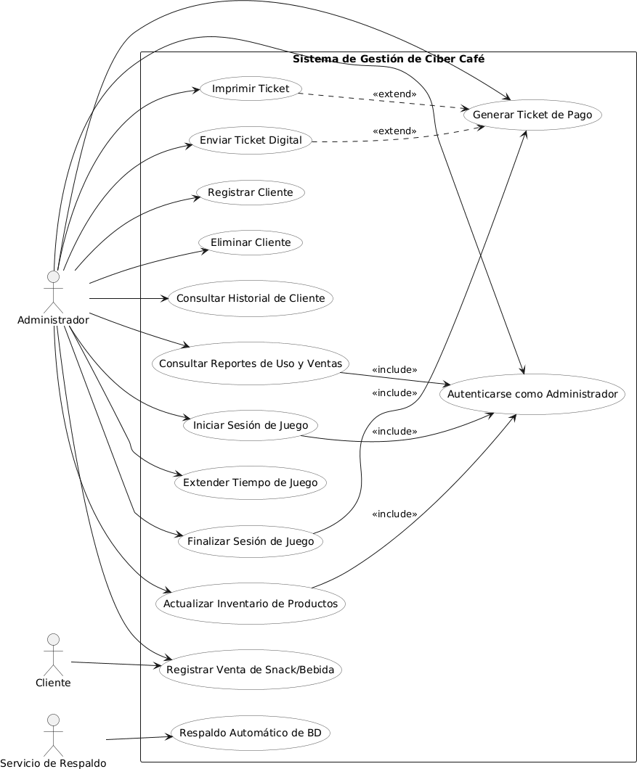

Figura 1: Diagrama de Casos de Uso

A partir de este diagrama, en la siguiente sección se detallará cada caso de uso en tabla: actor, objetivo, precondiciones, flujo principal, variaciones (extend), inclusiones (include) y resultados esperados. Esta desagregación permitirá validar requisitos, estimar esfuerzo y trazar la cobertura de pruebas.

## Diagrama actividades

Después de identificar los casos de uso del sistema, es necesario detallar el flujo de las accio- nes que se llevan a cabo dentro de cada uno de ellos. Los diagramas de actividades permiten representar de manera gráfica la secuencia de tareas, las decisiones que se toman y la inter- acción entre los distintos actores y el sistema. Estos diagramas son útiles porque muestran con claridad cómo se desarrollan los procesos, resaltan las alternativas posibles y facilitan la comprensión del comportamiento dinámico del sistema. A continuación, se presentan los principales diagramas de actividades correspondientes al proyecto.

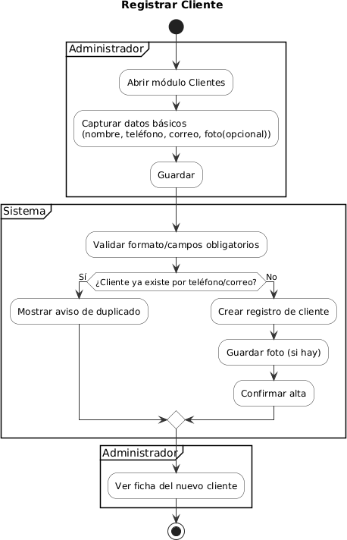

Figura 2: Diagrama de Actividades caso de uso Registrar Cliente"

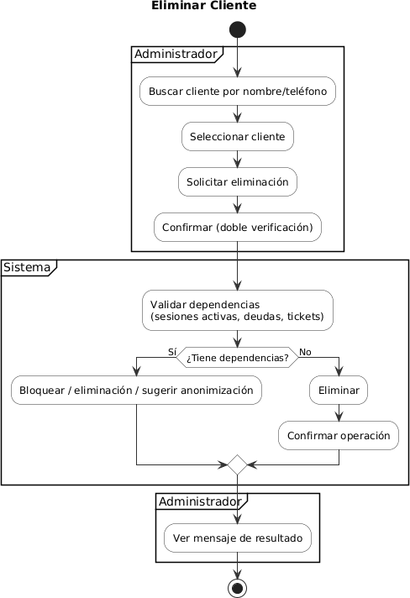

Figura 3: Diagrama de actividades caso de uso .Eliminar Cliente"

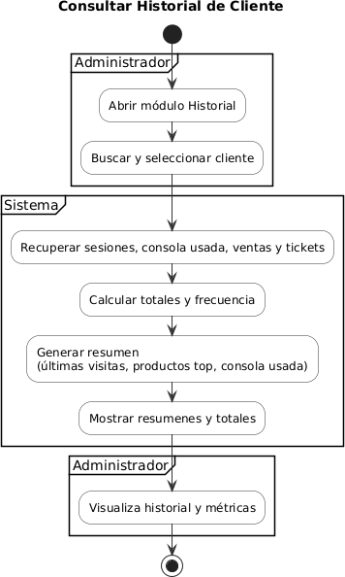

Figura 4: Diagrama de actividades caso de uso Çonsultar Historial"

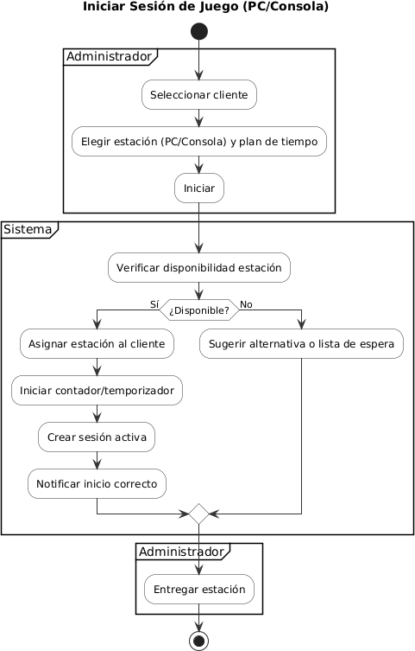

Figura 5: Diagrama de actividades caso de uso Ïniciar sesion de juego"

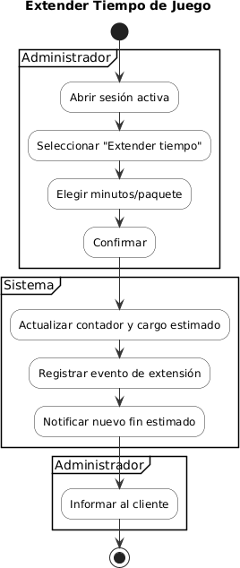

Figura 6: Diagrama de actividades caso de uso .Extender tiempo de juego"

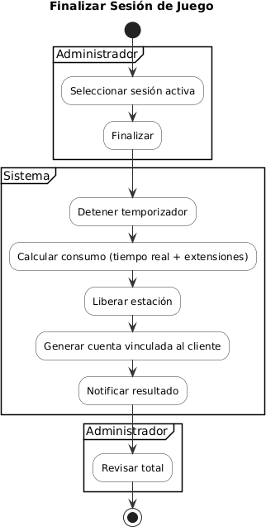

Figura 7: Diagrama de actividades caso de uso "Finalizar sesion de juego"

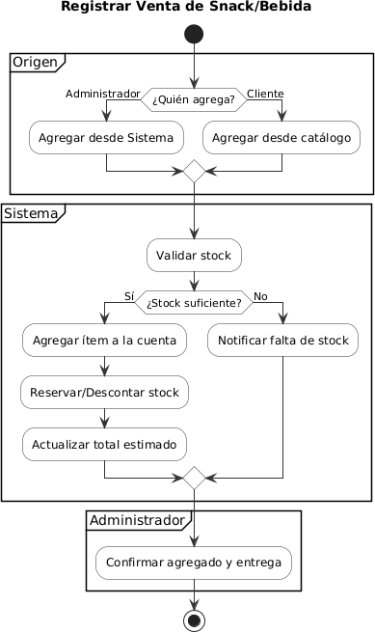

Figura 8: Diagrama de actividades caso de uso Registrar venta snack o bebida"

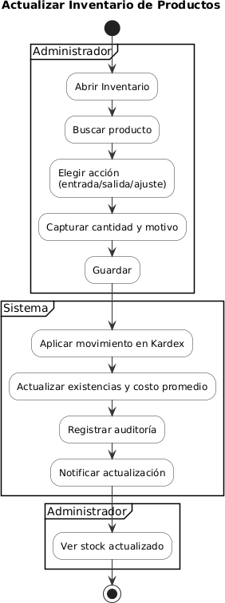

Figura 9: Diagrama de actividades caso de uso .Actualizar Invemtario"

# Análisis del sistema

## Actores

Administrador, Operador, Cliente.

## Clases iniciales del dominio

Ejemplo de listado con atributos relevantes:

 **Cliente** {nombre, telefono, saldo}

 **Maquina** {codigo, tipo, tarifaHora, estado}

 **Renta** {id, horaInicio, horaFin, costo}

 **Producto** {nombre, precio, stock}

 **Venta** {id, fecha, total}

## Diagramas de secuencia (alto nivel)